文档编号：SignTalk：双向手语识别与交流系统 – SRS – 2.0

SignTalk：双向手语识别与交流系统
软件需求规格说明书

日期：2025年1月13日

文档变更历史记录
序号 | 变更日期 | 变更人员 | 变更内容详情描述 | 变更后的版本号
1 | 2025/1/11 | 王梦瑶 | 撰写初版需求规格说明书 | 1.0
2 | 2025/1/13 | 杨静怡 | 顺序图重构、补充软件原型 | 2.0
目录
1. 引言 4
1.1 编写目的 4
1.2 读者对象 4
1.3 软件项目概述 4
1.4 文档概述 5
1.5 定义 5
1.6 参考资料 5
2. 软件的一般性描述 6
2.1软件产品与其环境之间的关系 6
2.2限制与约束 6
2.3假设与前提条件 6
3. 软件功能需求描述 6
3.1 软件功能概述 6
3.2 软件需求的用例模型 7
3.3 软件需求的分析模型 8
4. 其它软件需求描述 12
4.1 性能要求 12
4.2 设计约束 13
4.3 界面要求 13
4.4 进度要求 13
4.5 交付要求 13
4.6 验收要求 13
5. 软件原型 14

1. 引言

1.1 编写目的
1)本文档的目的在于方便用户、分析人员和软件设计人员进行理解和交流。用户通过需求规格说明书在分析阶段即可初步判定目标软件能否满足其原来的期望，但是本文档主要是作为设计人员的软件开发的基本出发点和系统维护人员发现和添加新功能需求的基础，也是维护人员的技术支持文档之一。
2)本文档支持目标系统的确认。软件开发目标是否完成不应由系统测试阶段的人为因素决定，而应根据需求规格说明书中确立的可测试标准决定。
3)本文档控制系统进化过程。在需求分析完成后，如果用户追加需求，那么需求规格说明书将用于确定追加需求是否为新需求。如果是，开发人员必须针对新需求进行需求分析，扩充需求规格说明书，进行软件再设计。

1.2 读者对象
用户，分析人员，软件设计人员，项目管理人员。

1.3 软件项目概述
- 项目名称: SignTalk：双向手语识别与交流辅助系统
- 用户单位: 聋哑人，普通用户
- 开发单位：湖南师范大学信息科学与工程学院软件工程班
- 软件项目的背景和大致功能：
随着社会的进步和对特殊群体关注的日益增加，如何帮助聋哑人群体更高效地与他人沟通已成为一个重要课题。聋哑人在日常生活中与普通人沟通存在很大障碍，特别是在实时场景（如视频聊天）中，沟通效率低下，容易产生误解。对于聋哑人来说，手语是他们表达思想和需求的主要方式，而对于普通人来说，手语难以理解，且多数人并未接受过手语培训，这造成了交流上的巨大障碍。当前技术虽提供了一些文字或语音转文字的沟通方式，但缺乏对手语的实时翻译和双向交流支持，无法完全满足聋哑人群体的需求。尤其是在视频聊天场景下，聋哑人往往只能通过打字进行沟通，体验较差，也难以适应更复杂的交流场景。
本项目旨在实现双向实时沟通，即从手语到文字与语音的转换，以及从语音到文字与手语的转换。此外，系统还将包括手语学习模块，帮助学习者提高其手语能力。

1.4 文档概述
1）软件的一般性描述部分。它包括软件产品与其环境的关系、软件受到的限制和约束以及软件开发前的假设与前提条件。
2）功能需求描述部分。它主要分为系统的划分，软件各子系统的功能，设计约束和性能、界面、交付、验收四个方面的要求。
3）其它软件需求描述部分。它包括性能要求、设计约束、界面要求、进度要求、交付要求和验收要求。
4）软件原型。主要设计了软件运行不同功能时的界面，比如用户登录界面。

1.5 定义
无

1.6 参考资料
[1].软件工程.齐治昌，谭庆平，宁洪.北京:高等教育出版社，2012
[2].需求分析与设计.马素霞译.北京:机械工业出版社，2009
[3].面向使用的软件设计.刘正捷译.北京:机械工业出版社，2011

2. 软件的一般性描述

2.1软件产品与其环境之间的关系
本系统是一个针对聋哑人群体的双向沟通系统，能够实现手语与文字、语音之间的双向转换，支持语音识别和手语识别技术，旨在消除聋哑人与非聋哑人之间的交流障碍。它所运行的外部环境如下表：
系统组成部分 | 外部环境
硬件系统 | 摄像头、麦克风
操作系统 | Windows操作系统
手机客户端 | Android操作系统
表 1 软件与外部环境的交互关系

2.2限制与约束
实时性：系统需保证语音识别与手语识别的响应时间，语音转文字需要在 5 秒内完成，手语识别需在 3 秒内转换为文字与语音。
处理能力：系统的手语识别需要较高的计算能力，尤其是对视频流的实时处理，因此需要较为高效的图像识别模型和硬件支持。

2.3假设与前提条件
在用户需配备支持高帧率捕捉的摄像头设备，用于手语手势的识别用户需具备稳定的互联网连接，以支持实时通信和手语学习模块中的在线资源访问。

3. 软件功能需求描述

3.1 软件功能概述
本系统旨在实现手语与语音、文字之间的双向实时转换，并提供手语学习模块，支持无障碍沟通和学习。以下是系统主要功能的概述。
功能 | 描述 | 优先级
手语识别与转换 | 通过摄像头捕捉用户的手语动作，利用手语识别算法将手语动作转换为文字和语音输出。 | 高
语音转换与手语生成 | 捕捉用户语音或输入的文字，将其实时转换为手语动画输出。 | 高
手语学习模块 | 提供交互式的手语学习内容，识别手语学习的准确度，帮助用户提高手语能力。 | 中
登录注册 | 用户注册登录 | 中
表 2 系统主要功能及优先级

3.2 软件需求的用例模型
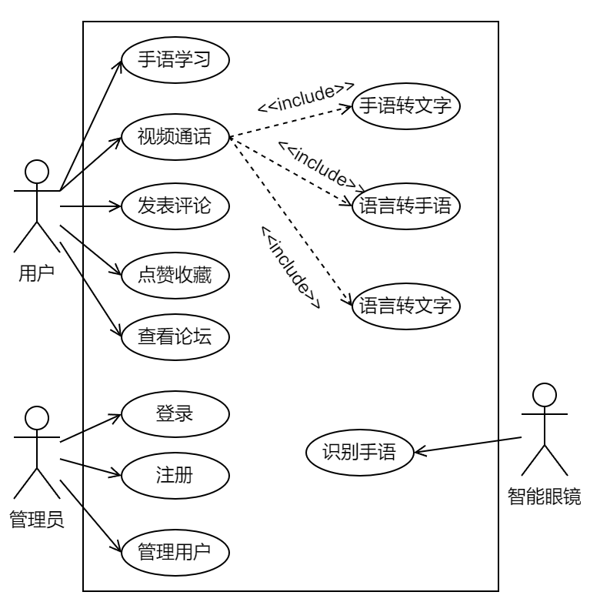
图 1 “SignTalk：双向手语识别与交流辅助系统”的用例图

3.3 软件需求的分析模型

3.2.1“手语识别与转换”的用例描述
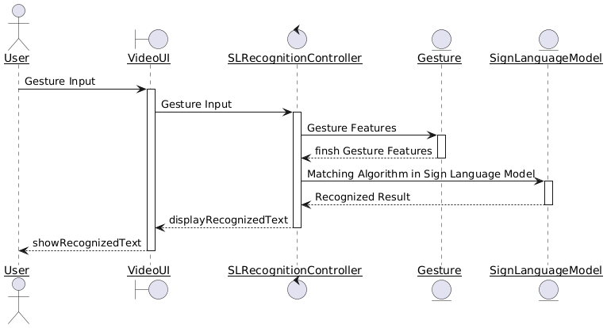
图 2 “手语识别与转换”的顺序图
用例名 | 手语识别与转换
用例描述 | 通过摄像头捕捉用户的手语动作，利用手语识别算法将手语动作转换为文字和语音输出。
参与者 | 听障用户
过程 | - 用户通过摄像头做出相应的手语动作  - 系统使用手语识别算法识别铺捉到的手语动作  - 系统将识别到的手语动作转换为文字  - 通过文字显示的方式将识别结果反馈给用户
表 3 “手语识别与转换”的用例描述

3.2.2“用户登录”的用例描述
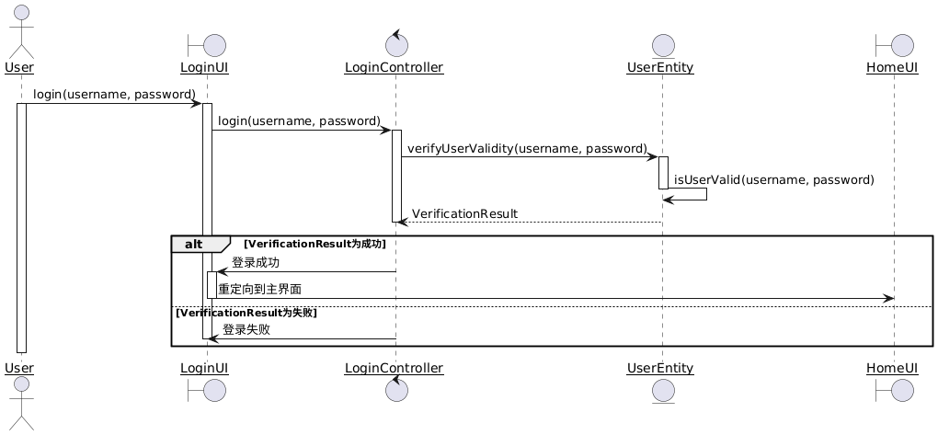
图 3 “用户登录”的顺序图

用例名 | 用户登录
用例描述 | 用户通过账号和密码登录系统
参与者 | 用户
过程 | - 用户输入账号和密码  - 系统验证用户账号密码的正确性和合法性  - 如正确则登录成功，跳转到主页面；否则提示用户重新输入账号和密码
表 4 “用户登录”的用例描述

3.2.3“语音转换与手语生成”的用例描述
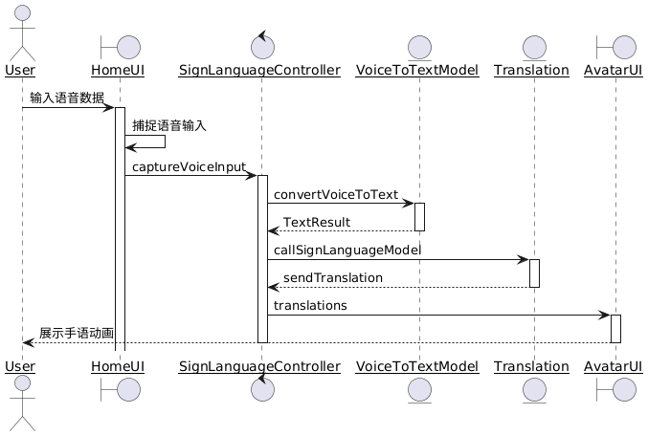
图 4 “语音转换与手语生成”的顺序图
用例名 | 语音转换与手语生成
用例描述 | 系统捕捉用户的语音输入，将语音内容通过语音识别技术转换为文字，再将文字通过手语生成模块转换为手语动画，向聋哑人士展示手语动画，帮助他们理解语音内容。
参与者 | 用户
过程 | - 用户通过视频模式说出想要表达的话语  - 系统通过语音识别模块将语音内容转换为文字数据。  - 系统将转换后的文字数据传递给手语生成模块。  - 手语生成模块解析文字内容，并将其转换为对应的手语动画。  - 系统将生成的手语动画输出到显示设备上，向聋哑人士展示。
表 5 “语音转换与手语生成”的用例描述

3.2.4“手语学习”的用例描述
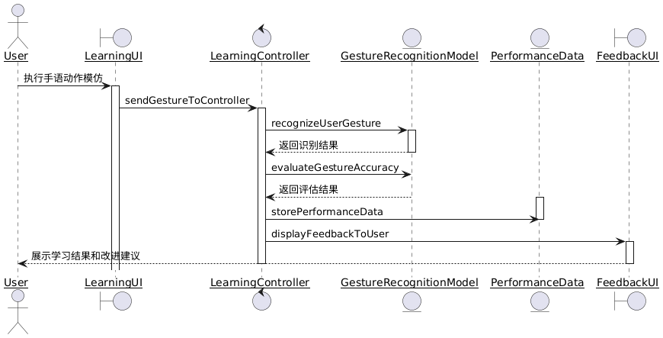
图 5 “手语学习”的顺序图
用例名 | 手语学习
用例描述 | 提供交互式的手语学习平台，通过展示学习内容（手语视频或动画），识别用户模仿的手语动作，并根据动作的准确性和匹配度进行评估，帮助用户提高手语能力。
参与者 | 用户
过程 | - 用户选择手语学习模块并进入系统，系统通过界面展示手语学习内容  - 用户观看学习内容并模仿相应的手语动作，系统通过摄像头捕捉用户的动作。  - 系统将捕捉到的用户动作传递到手语识别模块，进行手语动作的匹配和识别。  - 系统根据识别结果，与目标手语动作进行比较，计算准确率（例如动作匹配度、时间同步性等），并生成评估结果。  - 系统向用户展示学习结果，包括动作的识别准确率、改进建议，以及下一步学习目标。  - 用户查看反馈后调整动作，并根据改进建议继续练习，直至目标手语动作被正确掌握。
表 6 “手语学习”的用例描述

4. 其它软件需求描述

4.1 性能要求
1).运行效率要求：手语识别与转换的处理时间不超过 200毫秒，确保实时沟通的流畅性；语音识别与手语动画生成的延迟不超过 300毫秒，文字转换过程实时完成。
2).翻译准确度要求: 手语识别准确率不低于 90%，语音识别准确率不低于 95%；手语动画生成的正确性达到 95%，确保表达含义准确。
3).语音通讯质量要求:语音清晰可辨,信号传输流畅（延迟在网络信号满格或少一格时不超过100ms）
4).可靠性要求: 系统的年均正常运行时间（Uptime）不低于 99.9%。在网络波动情况下，系统能在 1秒 内进行自适应调整，恢复连接。

4.2 设计约束
1).硬件约束: 配备支持高清拍摄的摄像头（至少 1080p 分辨率，30帧/秒）2).时间约束:必须要在2025年1月中旬完成这项开发工作的主要任务
3).技术约束: 手语识别模块需基于深度学习模型，保证准确率不低于 80%。

4.3 界面要求
1） web端用户界面设计：用户的主要可视化界面，要求具有较高的观赏性。布局紧凑，有联系的组件尽量布局在一个页面中。
2）手机客户端软件：暂无设计需求，可进行后续迭代设计

4.4 进度要求
需要开发者在2025年1月中旬给出软件原型,并在同年5月中旬完成全部软件开发工作,完成验收与交付

4.5 交付要求
交付内容：
1）.web客户端软件，手机客户端软件
2）.软件设计规格说明书的电子文档
3）.使用说明书的电子文档和纸质文档

4.6 验收要求
1).要求整个系统正常运行过程中无Bug，能在用户非正常操作的情况下报告错误但不至于崩溃。
2).手语识别准确率达到 90%以上；系统响应时间不超过 200毫秒；并发用户支持能力符合设计约定。
3).要求整个系统各部分优化完毕，不存在编程过程中遗留的调试代码等影响用户体验的部分。

5. 软件原型
<提供软件原型，并做必要的解释和说明>

